Виконав:

студент 3 курсу ФЕЛ гр. ДП-81

Берест Віталій

Завдання:

Визначити зміну енергії електронів 𝛥𝐸 за заданих умов та визначити чи виконується умова квазіпружного розсіювання 

Вихідні дані за варіантом:

Температура: 



Матеріал: Ge





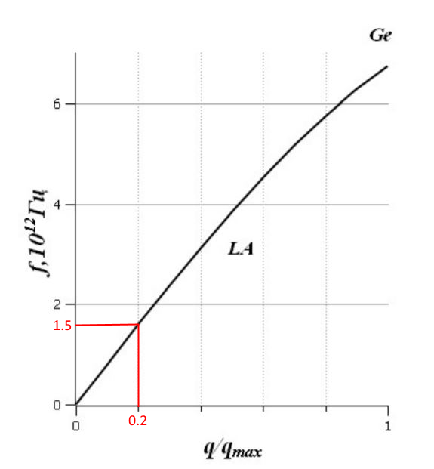Розв’язок:











; 

Відповідь:

За заданих умов зміна енергії електронів становить , а умова квазіпружного розсіювання виконується